 | Ihre Ansprechpartnerin für die Pressearbeit
 | Lilian Aly  Kirchner Kommunikation  Gneisenaustr. 85  10961 Berlin |  | Fon (0) 30 . 84 71 18 0  aly@kirchner-pr.de  www.kirchner-pr.de
PRESSEINFORMATION |  | Springe, Stand: 29.03.2024
Hans Christoph Buch  Ungestraft unter Palmen  Wege zur Weltliteratur  zu Klampen Verlag  144 Seiten,  Hardcover  Euro (D) 20,00  ISBN 9783866745643  Erscheinungstermin: 30.10.2017 | 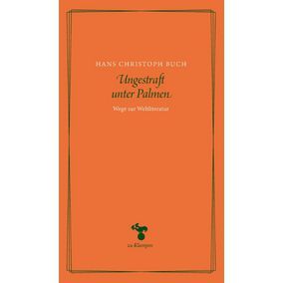

Die Begegnung mit dem Fremden, das Leben fernab der eigenen Ursprünge, ist, wie Hans Christoph Buch überzeugend darlegt, oft genug Ausgangspunkt für gesteigerte Selbstwahrnehmung und emanzipatorisches Streben.
Das wilhelminische Deutschland gilt gemeinhin als rassistisch und fremdenfeindlich. Aber diese Sicht unterschlägt einen wesentlichen Aspekt: Berlin war ein Mekka der Wissenschaft, und Pioniere der Entkolonialisierung wie der philippinische Poet José Rizal, der amerikanische Bürgerrechtler Dubois und der japanische Arzt Mori Ogai studierten Medizin bei Robert Koch und trugen, von Deutschland inspiriert, zur Selbstfindung ihrer Völker bei. Auch Mark Twain und Rubén Darío aus Nicaragua, den Dichter des Modernismo, zog es damals nach Berlin. In der Auseinandersetzung mit dem Fremden wird der Blick für das Eigene geschärft, das Vertraute neu vermessen. Zu den verschütteten Traditionslinien, die dies anschaulich illustrieren und die Hans Christoph Buch in diesen Essays freilegt, gehören auch die journalistischen Arbeiten Daniel Defoes, der in London Auswanderer aus der Pfalz befragte, bevor er zehn Jahre später als Romanautor in die Geschichte eingehen sollte. Oder Goethes »Chinesische Gedichte«; der Bogen wird gespannt bis ins zwanzigste Jahrhundert, zu Joseph Brodsky.

HANS CHRISTOPH BUCH:

